**《2023年度文山州公安局辅警招聘**

**拟聘用人选名单（第一批）》**

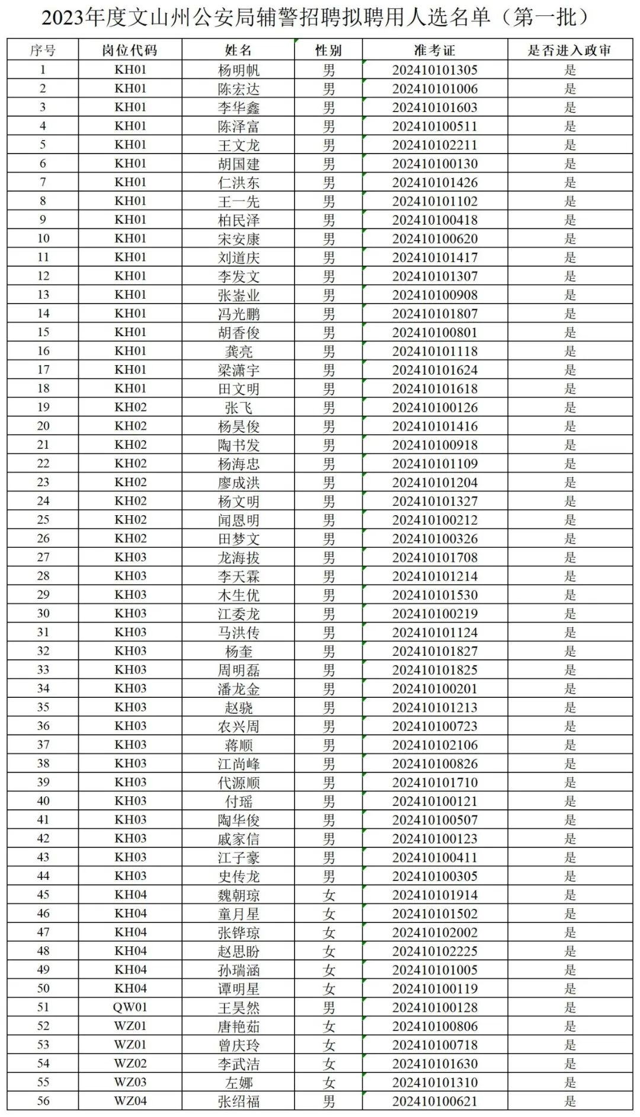

**《公安机关录用警务辅助人员政治考察表》**

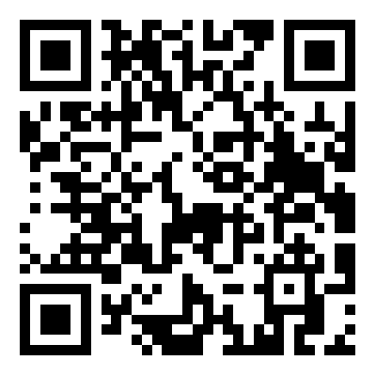

**（请扫码下载）**